Giới thiệu cơ chế ống lệnh (Pipeline)
Khi thực hiện tính toán, máy tính phải thực hiện hàng triệu câu lệnh, nếu cứ làm tuần tự từ câu lệnh này sang câu lệnh khác sẽ tốn rất nhiều thời gian
Thay vì thực hiện tuần tự, ta sẽ thực hiện theo cơ chế ống lệnh giúp giảm độ phức tạp thời gian

1. Giới thiệu cơ chế ống lệnh
Khái niệm :
Cơ chế ống lệnh (pipeline) là một phương pháp thực hiện nhiều lệnh cùng một lúc bằng cách chia quá trình thực hiện lệnh làm 5 giai đoạn :
- IF (Instruction Fetch) : Đọc lệnh từ bộ nhớ.
- ID (Instruction Decode) : Giải mã lệnh và đọc các toán hạng.
- EX (Execute) : Thực hiện lệnh.
- MEM (Memory Access) : Đọc/ghi bộ nhớ.
- WB (Write Back) : Ghi kết quả vào các thanh ghi.

Đặc điểm :
Mỗi giai đoạn được thực thi bởi một đơn vị chức năng khác nhau của CPU khiến nhiều lệnh có thể gối nhau, tận dụng tối đa năng lực xử lý của CPU, giảm thời gian chờ cho từng chức năng đơn vị
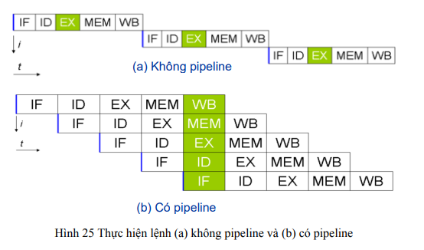
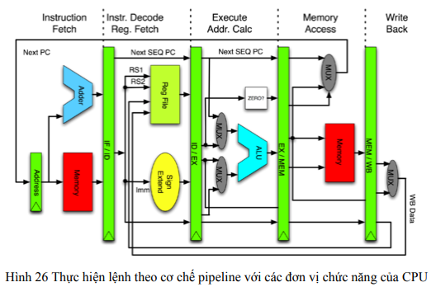

2. Đặc điểm cơ chế ống lệnh
1. Là dạng xử lý song song ở mức lệnh
2. Trong cùng một thời điểm thì hầu hết các đơn vị chức năng của CPU liên tục tham gia vào quá trình xử lý lệnh
3. Số lệnh được xử lý đúng bằng số giai đoạn thực hiện lệnh
4. Số giai đoạn thực hiện lệnh phục thuộc vào thiết kế của CPU

3. Các vấn đề của cơ chế ống lệnh

a. Xung đột tài nguyên
Xảy ra khi hệ thống không cung cấp đủ tài nguyên phần cứng để thực hiện đồng thời nhiều lệnh.
Giải pháp: Nâng cao năng lực phục vụ của các tài nguyên phần cứng, sử dụng bộ nhớ cache, tăng số lượng thanh ghi vật lý và có cơ chế cấp phát thanh ghi linh hoạt.

b. Tranh chấp dữ liệu
// dạng này là xung đột giữa ID và WB
Tranh chấp dữ liệu kiểu đọc sau khi ghi (RAW - Read After Write) là dạng xung đột dữ liệu hay gặp nhất.
Nguyên nhân :
Trong quá trình xử lý dữ liệu, nhiều câu lệnh có quan hệ phụ thuộc với nhau theo kiểu tuần tự. Lệnh này xử lý dữ liệu xong mới đến lệnh kia
Tuy nhiên, cơ chế pipeline lại xử lý các lệnh một cách đồng thời (thay vì tuần tự) điều này có thể gây ra một số sai lệch
Ví dụ :
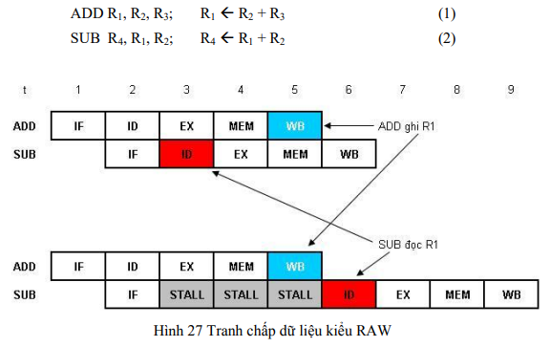
Trong ví dụ trên, có thể thấy lệnh SUB đọc R1 đáng lẽ ra phải thực hiện sau khi lệnh ADD ghi giá trị R1. Tuy nhiên do cơ chế pipeline, lệnh SUB lại đọc (giai đoạn ID tại t = 3) R1 trước khi thực hiện ADD (giai đoạn Wb tại t = 5). Do đó giá trị R1 mà SUB đọc là giá trị cũ không phải giá trị mới được ADD
Xử lý :
Ta phải thực hiện lùi một vài nhịp để lệnh SUB thực hiện sau lệnh ADD
Cách lùi nhịp :
Có thể sử dụng lệnh NO-OP hoặc cách lệnh độc lập với 2 lệnh bị RAW để lùi nhịp làm cho câu lệnh đọc thực hiện sau câu lệnh ghi
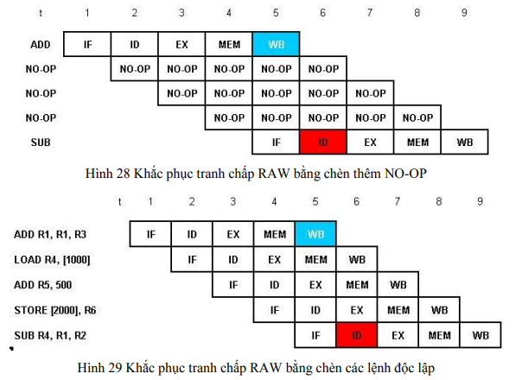

Giải pháp khắc phục lỗi RAW :
- Nhận dạng tranh chấp RAW khi nó diễn ra.
- Tạm dừng (stall) ống lệnh cho đến khi lệnh phía trước hoàn tất giai đoạn WB.
- Sử dụng trình biên dịch để chèn thêm các lệnh NO-OP hoặc thay đổi trật tự các lệnh.
- Sử dụng phần cứng để nhận dạng tranh chấp RAW và dự đoán trước giá trị dữ liệu phụ thuộc.

c. Vấn đề nảy sinh do các lệnh rẽ nhánh
// vấn đề này phát sinh do lệnh EX của lệnh nhảy JMP
Vấn đề :
Các câu lệnh nhảy JMP, JA, JB… sẽ thực hiện nhảy hoặc không thực hiện nhảy trong giai đoạn EX. Do đó, ta phải luôn để cách lệnh sau lệnh nhảy sau giai đoạn EX. Nếu không có thể bị mất lệnh hoặc thực hiện các lệnh đáng lẽ không cần thực hiện.

Ví dụ :
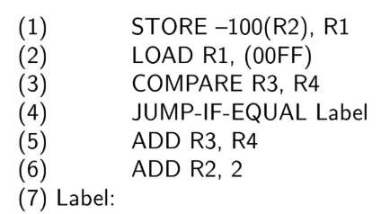

1 | IF | ID | EX | MEM | WB
2 |  | IF | ID | EX | MEM | WB
3 |  |  | IF | ID | EX | MEM | WB
4 |  |  |  | IF | ID | EX | MEM | WB
 |  |  |  |  | NOP
 |  |  |  |  |  | NOP
5 |  |  |  |  |  |  | IF | ID | EX | MEM | WB
6 |  |  |  |  |  |  |  | IF | ID | EX | MEM | WB
Trong ví dụ trên, các lệnh 5,6 phải xếp sau giai đoạn EX của lệnh thứ 4.

Giải pháp:
Chèn NOOP, không được chèn các lệnh độc lập
Ta sẽ thay thế vị trí các khoảng trống này bằng câu lệnh NOOP hoặc các câu lệnh độc lập với lệnh JMP. Như vậy pipeline sẽ duyệt các câu lệnh này trước rồi mới duyệt đến lệnh JMP

Chú ý : Không được chèn các lệnh độc lập
3 | IF | ID | EX | MEM | WB
4 |  | IF | ID | EX | MEM | WB
1 |  |  | IF | ID | EX | MEM | WB
2 |  |  |  | IF | ID | EX | MEM | WB
5 |  |  |  |  | IF | ID | EX | MEM | WB
6 |  |  |  |  |  | IF | ID | EX | MEM | WB
Nhiều người nảy ra ý tưởng là chèn 2 lệnh độc lập 1,2 vào sau lệnh 4 thay cho 2 lệnh NOOP để tối ưu chương trình. Tuy nhiên ta không thể chèn lệnh độc lập vào sau lệnh rẽ nhánh mà bắt buộc phải dùng NOOP.
Lý do là, trong trường hợp R3!=R4 thì không sao, lệnh 1 và 2 được thực hiện không có vấn đề gì. Nhưngn nếu R3=R4 thì JMP sẽ nhảy đến LABEL kết thúc chương trình luôn, lệnh 1,2 đáng lý phải được thực hiện sẽ không được thực thi. R1, R2 sẽ mang các giá trị rác.
Do đó, bắt buộc phải dùng các lệnh NOOP, không được chèn các lệnh độc lập.

4. Các loại tranh chấp dữ liệu
// không cần quan tâm, chỉ cần chú ý :
- Tranh chấp dữ liệu : xung đột giữa WB và ID (chủ yếu)
- Câu lệnh rẽ nhánh : tranh chấp trên EX
1. RAW (Read After Write) Hazard
Xảy ra khi một lệnh cần đọc một toán hạng (giai đoạn EX) mà lệnh trước đó chưa ghi xong (giai đoạn WB)
Ví dụ :
ADD R1, --, --;
SUB --, R1, --;

2. WAR (Write After Read) Hazard
Xảy ra khi một lệnh cần ghi ( giai đoạn WB) vào một toán hạng mà lệnh trước đó chưa đọc xong (giai đoạn ID/EX)
Ví dụ :
ADD --, R1, --;
SUB R1, --, --;

3. WAW (Write After Write) Hazard
Xảy ra khi hai lệnh cần ghi (giai đoạn WB) vào cùng một toán hạng.
Ví dụ :
ADD R1, --, --;
SUB R1, --, --;

